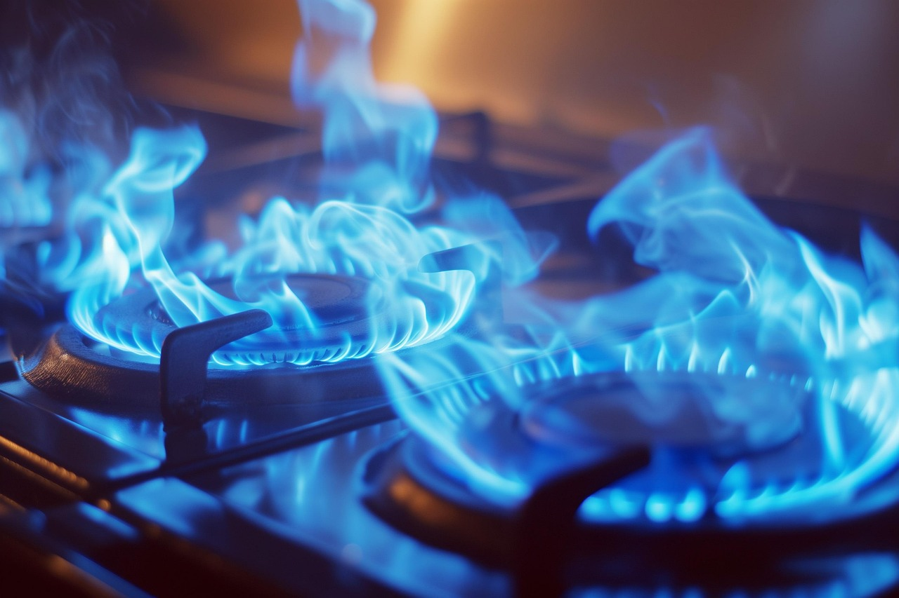

Čo robiť v prípade, ak máme podozrenie na únik plynu v bytovom dome

V prvom rade je na mieste prevencia a to v zmysle kupovania si len takých plynových zariadení a spotrebičov, ktoré majú označenie CE (z francúzskeho "Communauté Européenne") ktorá znamená, že spotrebič zodpovedá vysokým európskym požiadavkám na bezpečnosť spotrebičov. Označenie bolo zavedené v roku 1996 Európskou úniou a od toho roku musia byť všetky (nie len plynové) spotrebiče označené značkou CE, ak sú predávané v EU.
Ak už máte doma starší spotrebič bez takého označenia, tak je na mieste zváženie kúpy nového bezpečnejšieho, alebo dodržiavanie pravidelných prehliadok a kontrol takýchto spotrebičov.
Každý priestor, kde je používaný akýkoľvek plynový spotrebič je nutné vetrať. V priestore sa spaľuje nie len plyn, ale spotrebúva sa aj kyslík zo vzduchu. V žiadnom prípade nepoužívajte plynové rúry a plynové spotrebiče na vykurovanie bytových priestorov.
Pri horení plynu si všímajte a kontrolujte plameň sporáku, či všetky viditeľné plamene horia modrým plameňom, či sa nevytvárajú sadze a či nie je cítiť únik plynu. Spotrebiče by nemali byť príliš hlučné.
Oboznámte sa s umiestnením hlavného uzáveru plynu ( HUP ) pre bytovú jednotku alebo domu !!!! Túto informáciu vďačne využijete v núdzovej situácii a vyhnete sa panike.
Treba mať na pamäti, že kombinácia zemného plynu a vzduchu vytvorí mimoriadne výbušnú zmes. Túto zmes môže zapáliť aj horiaca zápalka, cigareta, elektrická iskra, elektrický zvonček, elektrický spotrebič, vysoká teplota spôsobená trením alebo rozpálená plocha v okolí zmesi plynu a vzduchu. Pri horení plynu sú značne nebezpečné aj zbytky horenia – spaliny, ktoré obsahujú veľké množstvo oxidu uhoľnatého.
Pravidlá, ktoré treba vykonať ak už zacítite unikajúci plyn :

- V priestoroch, v ktorých je cítiť zápach plynu, hneď otvorte okná a odvetrávajte ich. Najlepšie urobíte, ak v miestnostiach vytvoríte intenzívny prievan.
- Netelefonujte, nefajčite, vypnite všetky plynové spotrebiče a nepoužívajte otvorený oheň.
- Nevypínajte, ani nezapínajte elektrické spotrebiče, nevyťahujte prívodné káble elektrických spotrebičov zo zásuvky a nevypínajte hlavný vypínač ani ističe. Nepoužívajte výťah.
- Uzatvorte uzáver plynu pri plynomeri.
- Na únik plynu upozornite všetkých susedov, rozhodne však nepoužívajte elektrické zvončeky, radšej im zaklopte. Susedov informujte ich o vyššie uvedených opatreniach (body 1 – 3).
- Opustite priestory s možným únikom plynu a vzdiaľte sa na bezpečné miesto.
- Uzavrite hlavný uzáver plynu (HUP).
- Z priestorov vzdialených od možného úniku plynu ihneď volajte Poruchovú linku – plyn 0850 111 727. Potom sa riaďte pokynmi dispečera.
- V prípade, ak uniká plynu z uzavretého nedostupného priestoru, napríklad zo zamknutého bytu alebo pivnice, kontaktujte aj tiesňovú linku 112, prípadne hasičov (150) alebo políciu (158).
- Na bezpečnom mieste počkajte na príchod poruchovej služby pracovníka SPP – distribúcia.

Preventívne pravidlá, aby k úniku plynu nedochádzalo

- Vykonávajte pravidelné kontroly, odborné prehliadky a odborné skúšky odberných plynových zariadení. V prípade bytových domov je to úlohou správcu.
- Používajte len certifikované plynové spotrebiče s označením CE.
- Dodržujte bezpečné vzdialenosti plynových spotrebičov od ľahko horľavých zápalných hmôt.
- Nezasahujte do konštrukcie plynových spotrebičov a rozvodu plynu. Ich montáž a servis môže vykonávať len odborne spôsobilá osoba !!!
- Nepoužívajte plynové spotrebiče, ktoré nie sú zabezpečené termopoistkou kontrolujúcou zhasnutie plameňa a ktoré zjavne vykazujú poškodenie a opotrebovanie, alebo neprešli odbornou prehliadkou.

